Površina kruga
Pogledaj YouTube video (gledaj od 8.20 min do 15.30 min) : drži ctrl na tipkovnici i klikni ovdje!

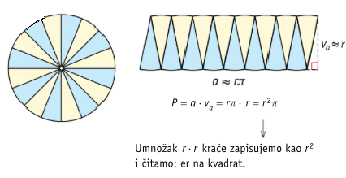 | 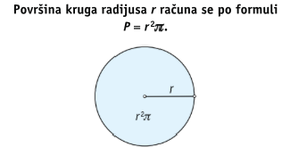

Primjer 1.
Izračunajmo površinu kruga polumjera duljine 4 cm.
$$r=4\text{ cm} \\ P=?$$$P=r^{2}⋅π$ Napomena: r² = r $∙$ r , 4² = 4 $∙$ 4
$$P=4^{2}⋅π \\ P=4⋅4⋅3.14 \\ P≈50.24\text{ c}{\text{m}}^{2}$$

Primjer 2.
Izračunajmo duljinu polumjera kruga površine 200.96 mm².
$$P=200.96\text{ m}{\text{m}}^{2} \\ r=? \\ P=r^{2}⋅π \\ 200.96=r^{2}⋅3.14 \\ r^{2}=200.96:3.14 \\ r^{2}{=}64$$$r⋅r=64$ Dakle, r mora biti broj koji pomnožen sam sa sobom daje 64. Takav je broj 8 jer je 8$∙$ 8 = 64.
$r=8$mm

Primjer 3.
Izračunajmo površinu kruga promjera duljine 12 cm.
Najprije iz duljine promjera, d moramo izračunati duljinu polumjera, r.  $$d=12\text{ cm} \\ d=2r \\ 12=2⋅r \\ r=12:2 \\ r=6\text{ cm}$$ | Napomena: r² = r $∙$ r , 6² = 6 $∙$ 6  $$r=6\text{ cm} \\ P=? \\ P=r^{2}⋅π \\ P=6^{2}⋅3.14 \\ P=6⋅6⋅3.14 \\ P=113.04\text{ c}{\text{m}}^{2}$$

Vježba:
Riješi iz knjige sa 72. stranice, zadatke 171.)abc, 172.)abc, 173.)abc i 174.)abc .

VAŽNO! Domaća zadaća:
Riješi iz knjige sa 72. stranice, zadatke 171.)def, 172.)def, 173.)def i 174.)def .

